APENDICE 1 –
Fórmulas de elipse y círculo

Formula elipse
Partiendo de la definición geométrica dada de la elipse, como conjunto de puntos cuya diferencia a dos puntos fijos del mismo plano es constante, obtendremos la fórmula general de la elipse.
Para simplificar, inicialmente consideramos que el centro de los ejes está en el punto medio entre los focos.
Planteamos la ecuación con la definición y el siguiente gráfico:

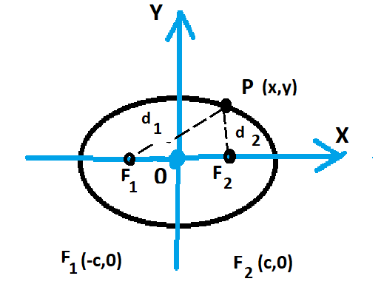

Calculamos las distancias PF1 y PF2 y luego restamos:

(Ver cálculos a continuación)
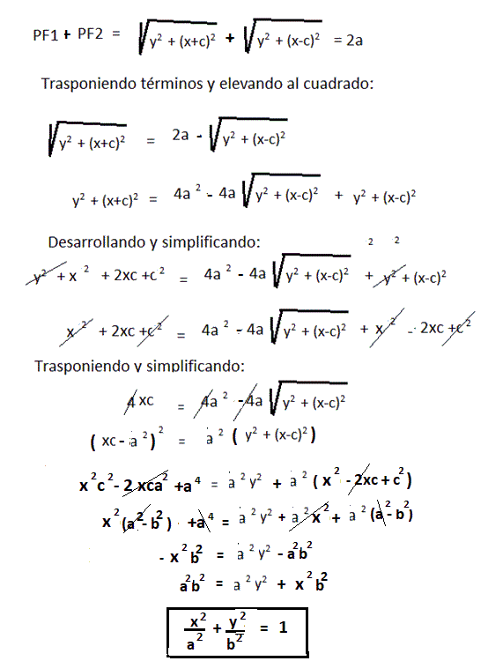

Esta resulta ser la ecuación general de la elipse con estos ejes.

El caso de la circunferencia es simplemente un caso especial de elipse en que c=0 o sea a = b = R (radio de la crf.)
En el caso de la circunferencia resulta la fórmula general:

X² + Y² = R²

Para tener la fórmula con cualquier par de ejes coordenados, basta hacer translaciones adecuadas de los ejes X, Y.

FORMULA ELIPSE : PROPIEDAD FOCAL DE LA ELIPSE

PROPIEDAD FOCAL DE LAS ELIPSES
Demostraremos una propiedad muy importante de las elipses, con aplicación en usos reales de la misma.
En efecto, sucede que si consideramos una elipse con capacidad de reflejar rayos que inciden sobre ella, se cumple que los rayos generados en uno de sus focos, luego de reflejarse en la curva, pasan por el otro foco.
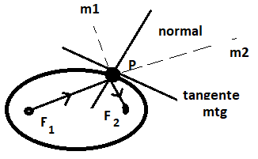
Esto se materializa mejor en las construcciones arquitectónicas con forma de elipsoides de revolución, como las llamadas “salas de susurros”, existentes en teatros y aún en el Capitolio de USA.
Veremos ahora la demostración analítica de dicha propiedad para las elipses.
Previamente, presentamos una operación sencilla que utilizaremos:
Hallar la tangente del ángulo que forman dos rectas caracterizadas por su coeficiente angular respectivo (tangente del ángulo de la recta con el eje horizontal).
ANGULO ENTRE RECTAS CON COFS. m1 y m2.
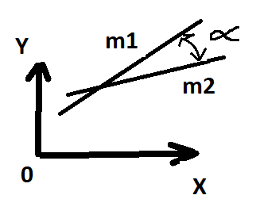

m1 es la tangente del ángulo que forma una de las rectas con el eje OX y m2 la tangente de la otra recta también con OX.
La tangente del ángulo que forman ambas rectas será obviamente la tangente de la diferencia de los ángulos anteriores.
Ahora es necesario recordar del curso de trigonometría la expresión de la tangente de ángulos suma (o diferencia) de otros dos.
Se cumple: tg (a+b) = (tg a + tg b)/(1+tga . tgb)
tg (a-b) = (tg a - tg b)/(1+tga . tgb)

Aplicamos esto en la demostración siguiente.

DEMOSTRACION DE LA PROPIEDAD FOCAL

Veamos gráficamente la elipse, su tangente en un punto cualquiera de la misma y los rayos desde loa focos al punto de la elipse.
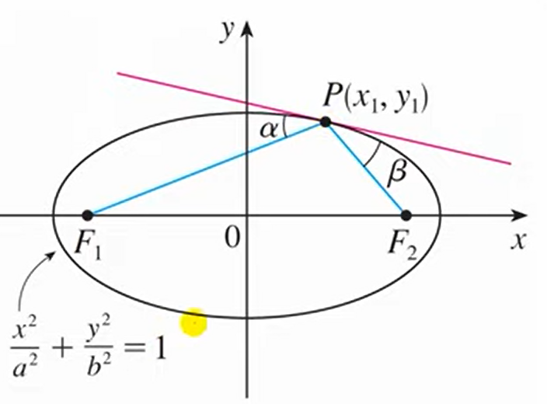

Debemos demostrar que se cumple la ley de reflexión (Snell) de que el ángulo de incidencia es igual al ángulo de reflexión; o lo que es equivalente, que los ángulos α y β son iguales (complementarios de incidencia y reflexión respectivamente).

Coeficiente angular de PF1
En el esquema agregamos las coordenadas y las constantes de la elipse.
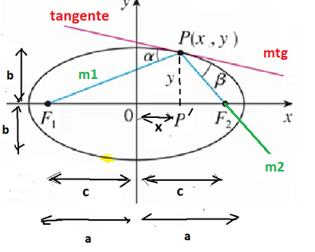
Con el triángulo P F1 P´ calculamos la tangente de PF1 con el eje horizontal (coeficiente angular):
m1 = y/(x+c)

Coeficiente angular de PF2
Con el triángulo P F2 P´ calculamos la tangente de PF2 con el eje horizontal (coeficiente angular):
m2 = y/(x-c)

Coeficiente angular de la tangente en P
Para hallar este coeficiente es necesario diferenciar la propia ecuación de la elipse:
Ecuación elipse: x²/a² + y2/b² =1
Derivando ambos miembros respecto a x;
2x/ a² + 2 y y´/b² = 0
Despejando:
y´ = dy/dx = - b²x/a²y
mtg = - b²x/a²y
Tangente del ángulo beta
Debemos aplicar la ecuación vista de ángulo entre rectas.
mtg = - b²x/a²y
m2 = y/(x-c)
Tangente del ángulo entre estas rectas:

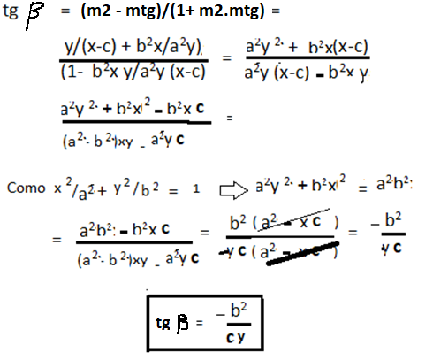

Tangente del ángulo alfa
También debemos aplicar la ecuación vista de ángulo entre rectas.
mtg = - b²x/a²y
m1 = y/(x+c)

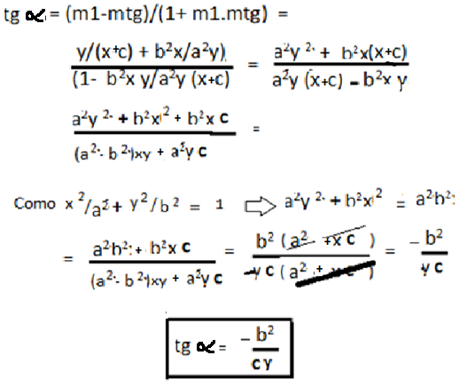

Vemos que los ángulos coinciden, por lo cual queda demostrado que se cumple la propiedad de reflexión.

